<http://blog.csdn.net/timo1160139211/article/details/77658239>

**Coveralls自动测试代码覆盖率**

原创 2017年08月28日 22:47:55

* 标签：
* [github](http://so.csdn.net/so/search/s.do?q=github&t=blog) /
* [自动测试](http://so.csdn.net/so/search/s.do?q=%E8%87%AA%E5%8A%A8%E6%B5%8B%E8%AF%95&t=blog) /
* [caveralls](http://so.csdn.net/so/search/s.do?q=caveralls&t=blog)
* 391

**Coveralls自动测试代码覆盖率**

**一.概要**

借助Travis CI或者Jenkins等持续集成服务,向用户报告自动测试的测试覆盖率.

**二.条件**

1. 代码托管在GitHub.
2. 已经集成了Travis CI或者Jenkins等服务.

**三.集成**

**.I 注册登录Coveralls:**

访问<https://coveralls.io/sign-in>   
由GitHub账户登录

**.II 添加对象仓库**

此时可以,赋权组织等:

* 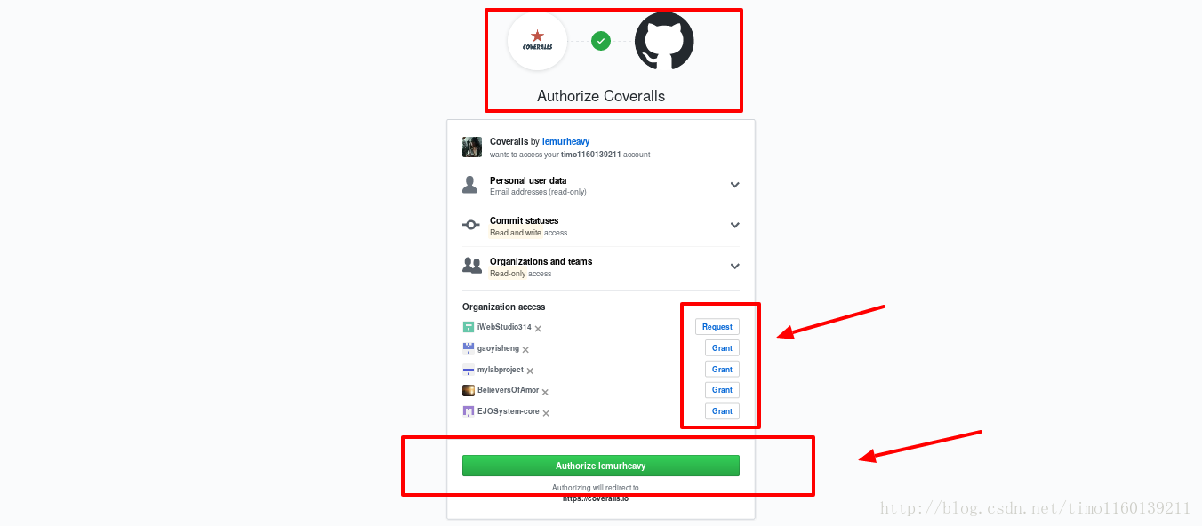
* 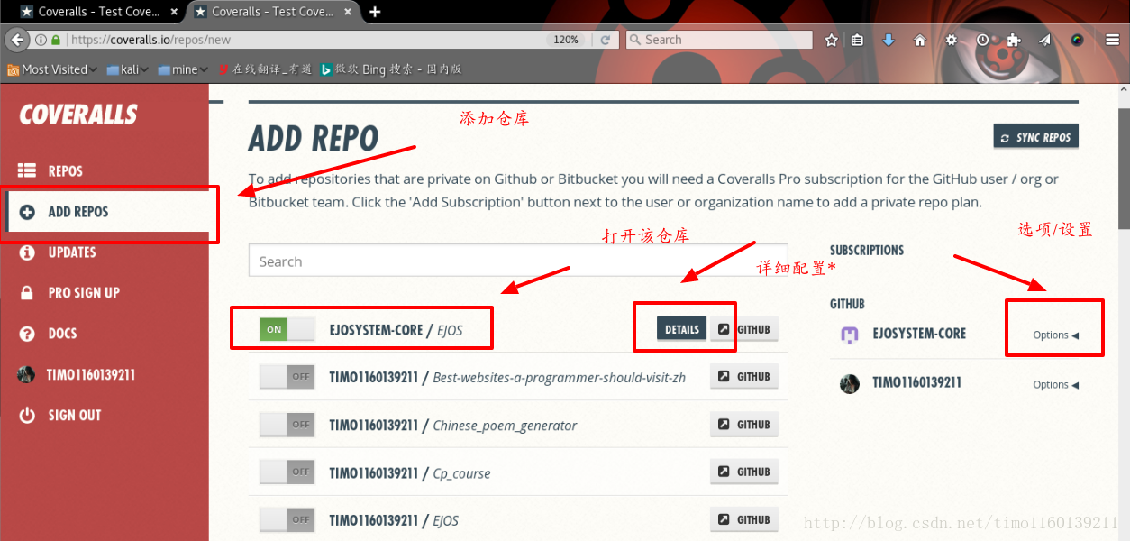

**.III 编写配置文件**

点击detials进入详细配置页面

根据自己的环境类型编辑相应配置文件.

* Coveralls配置文件是.coveralls.yml

文件内容:

service_name: travis-ci

* 1

如果是jenkins请看这里的介绍

**.V 查看报告**

README.md添加上md   
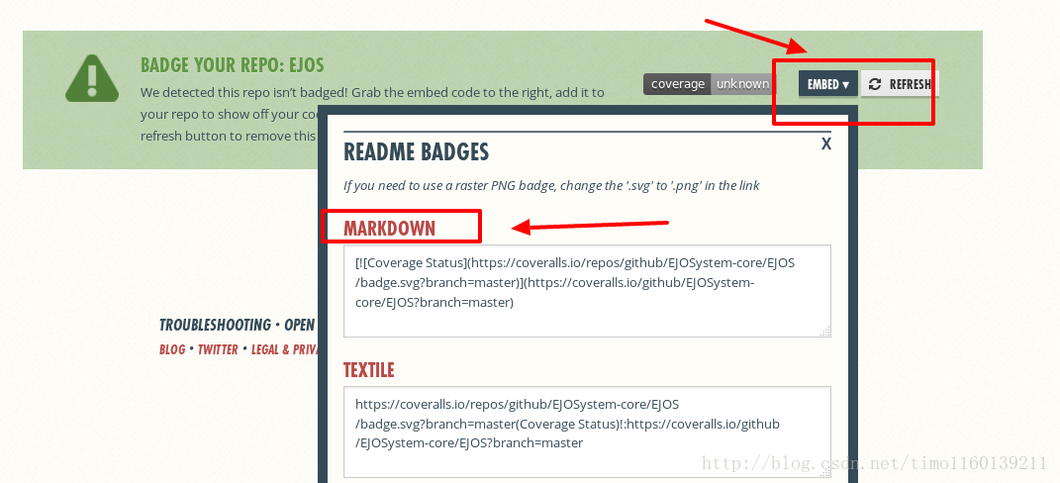

**参考**

<https://coveralls.io/>